Домашнее задание для 4 ДОП от 9.10.21.

16.10. - контрольная работа.
23.10. - устная контрольная работа.

- Подготовка к контрольной работе, (задания).
Набор заданий, просмотреть.
- Определить построенный интервал и построить его обращение;
- Построить аккордовую цепочку в тональности e-moll: t6 - S53 - t64 - D53 - t53 (пример).
- Подписать буквенное обозначение.
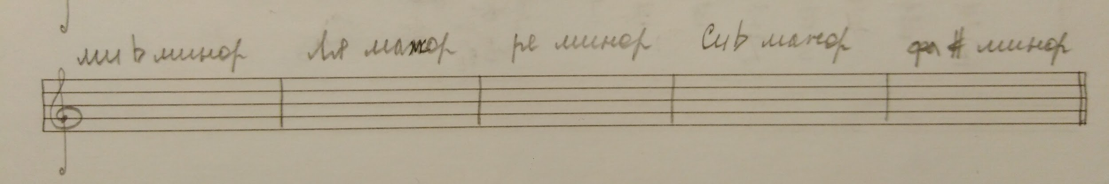
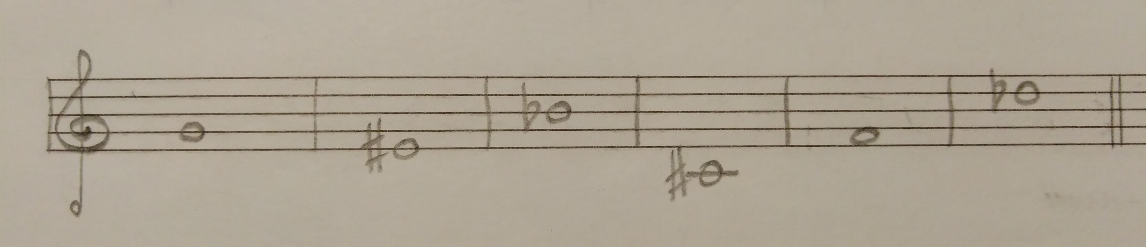

- Главные трезвучия с обращениями.
Построить в тетради главные трезвучия с обращениями в тональностях Es-dur, c-moll.

- Номер 223.
Впевать с дирижированием наизусть. Буду спрашивать на контрольной!
